ESCEARIO PROBADO: | eSIM Claro
ID ESCENARIO
FECHA DE PRUEBA: | 20/08/2025 15:53:24
CONCLUSIÓN DE PRUEBAS | {{CONCLUSION}}
LINEA Y PLAN | 310 263 2840
TIEMPO DE EJECUCIÓN: | 1 min 23 seg

1. Login exitoso a la Super App

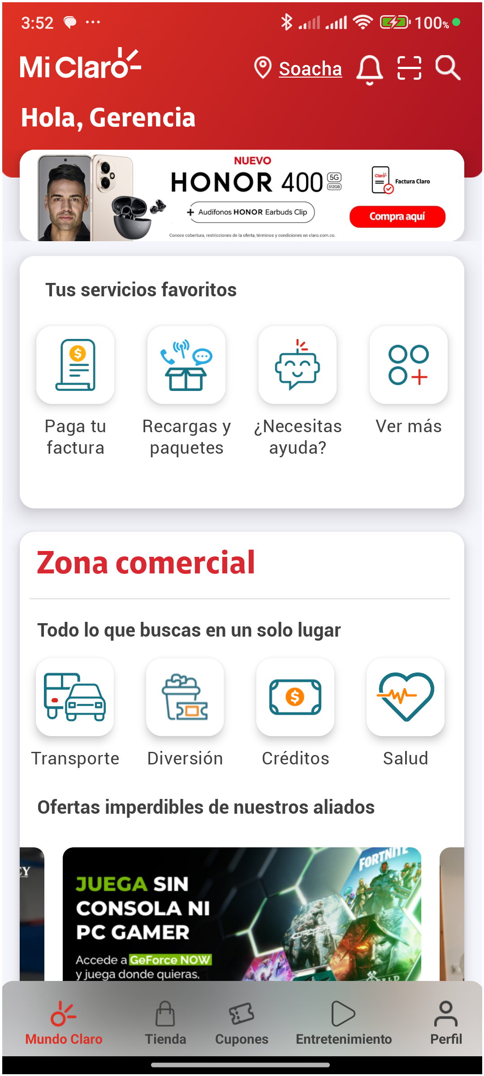
2. Información Inicial
a. Validar versión APP.

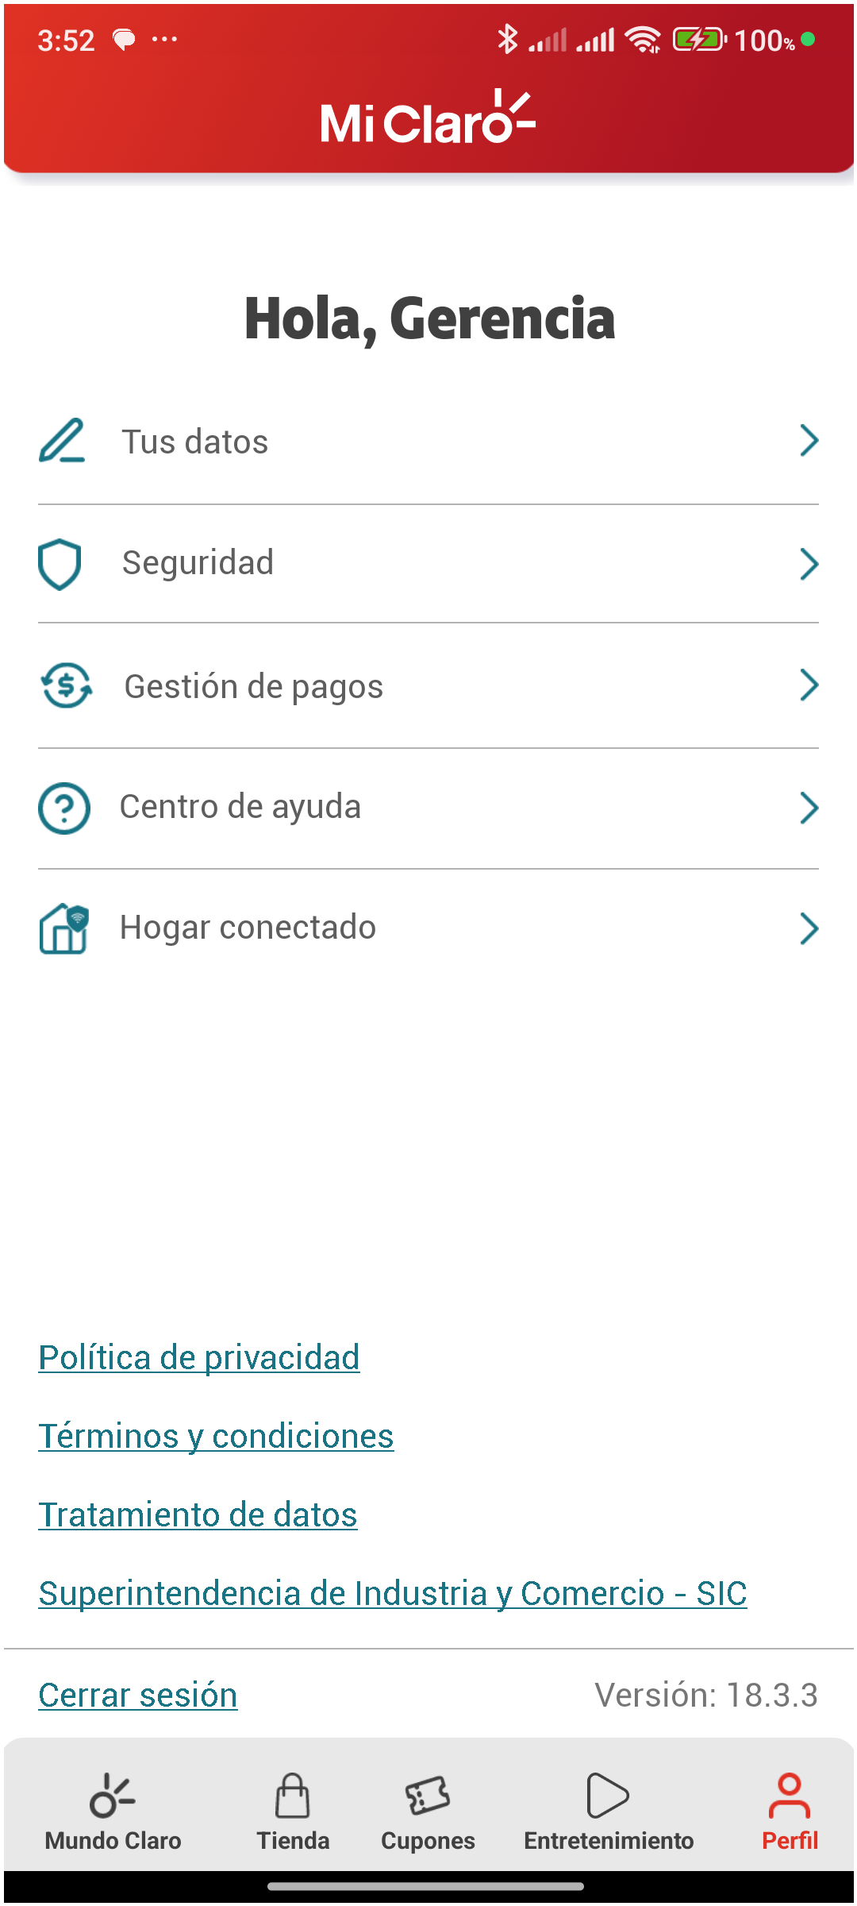
3. Menu Pagos y consultas

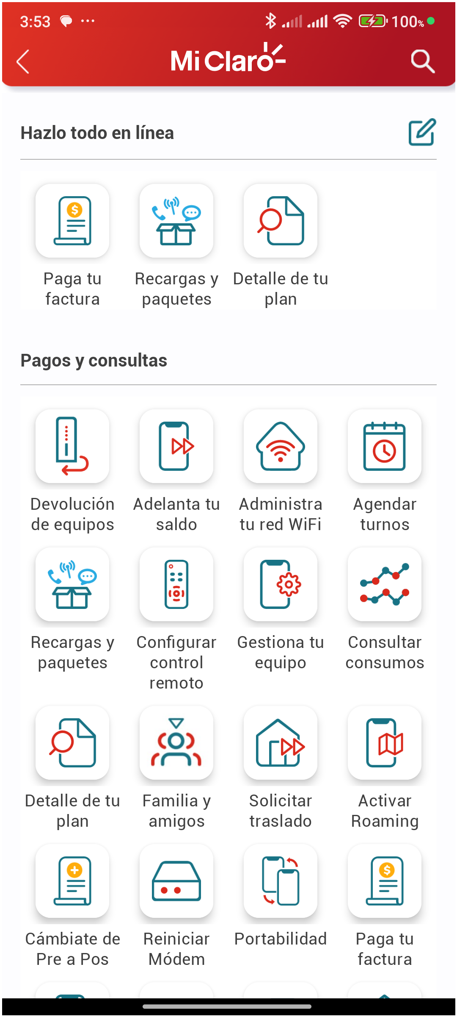
4. Hacer clic en eSIM Claro

